令和 年 月 日

〇〇市立〇〇小学校
（〇〇園）
保護者の皆様
〇〇小学校PTA
家庭教育学級長
（〇〇園保護者会会長）

第〇回 家庭教育学級「愛の鞭ゼロ作戦」のご案内

〇〇小学校PTA（〇〇園）主催による第〇回家庭教育学級「愛の鞭ゼロ作戦」を行います。
令和２年４月から改正児童福祉法が施行され、親らが「しつけ」として体罰を行うことが禁止されました。しかし、現在、「コロナ虐待」という言葉が生まれるほど、自粛ストレスでの虐待が心配されます。そこで、この問題について自宅で学ぶ機会を設けました。
下記のように取り組みますので、ご協力のほど、よろしくお願いします。

記

１ 取組期間 令和〇年〇月〇日（曜日）～〇月〇日（曜日）までの〇週間

２ 取組方法
- 下のQRコードから「愛の鞭ゼロ作戦」を視聴する。
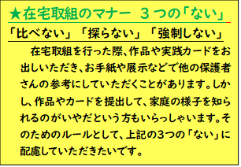
- 虐待が子どもの脳に与える影響を理解し、体罰によらない子育ての５つのポイントを学ぶことができます。
- 家族で話し合う。
- 別紙に感想を書く。

３ 感想の提出
〇月〇日（曜日）までに、学校（園）にお出しください。
検索
検索
「愛の鞭ゼロ作戦」 感想
【愛の鞭ゼロ作戦】（９分５７秒）
左のＱＲコードが読み取れない場合は、
下のURLアドレスからお入りください。

https://youtu.be/cVutBXnV2u0

〇月〇日（ ）までに提出ください。

